Wanderungen durch Achberg

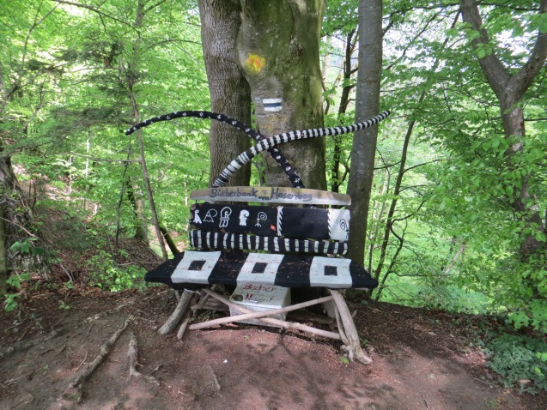
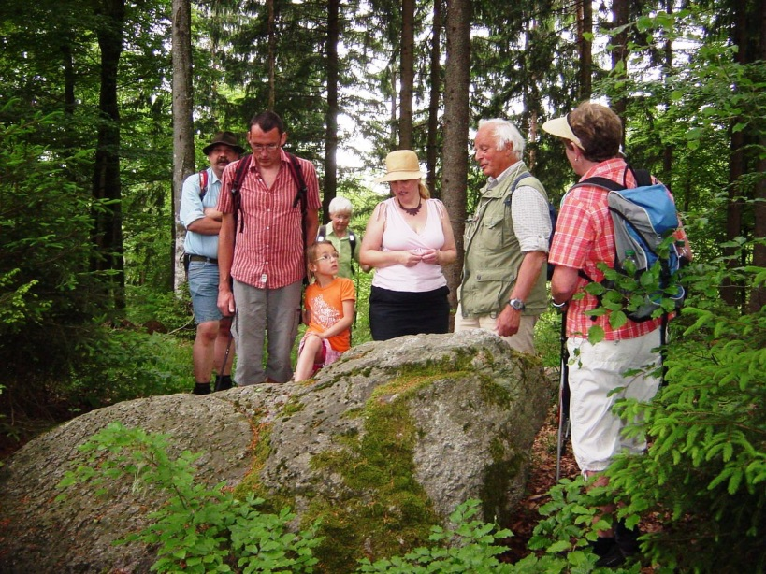
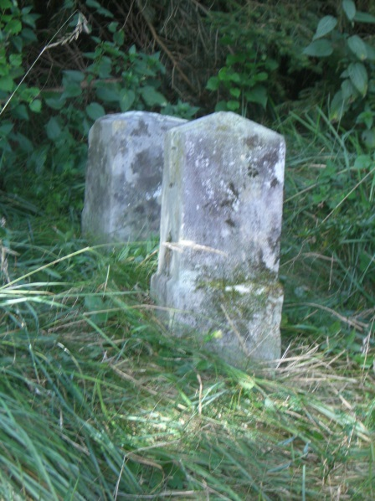
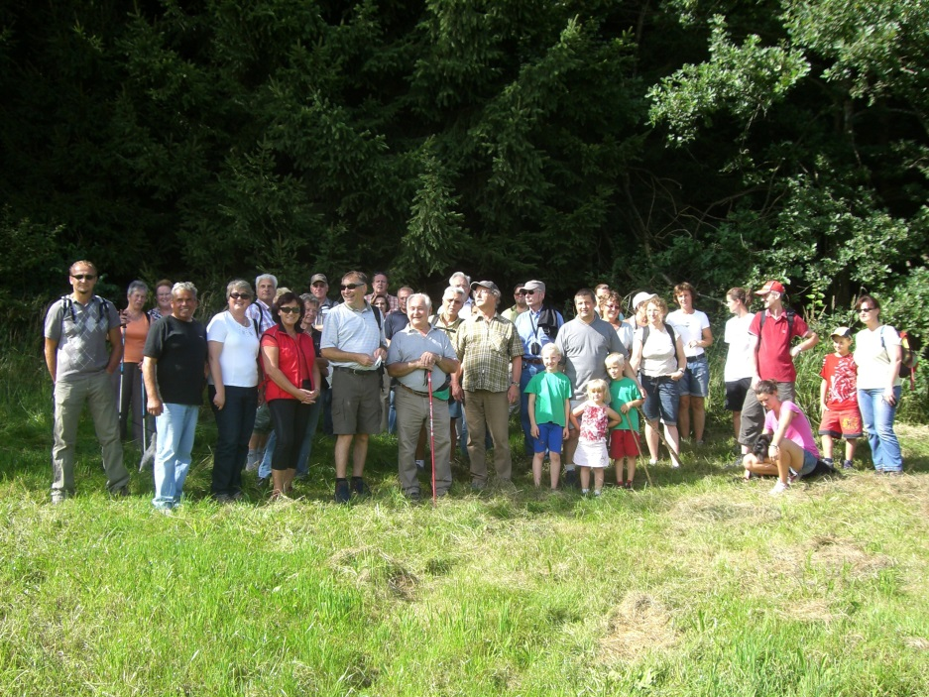
Der Ortsheimatpfleger bietet seit einigen Jahren innerhalb der Gemeinde Achberg geführte Wanderungen zu bestimmten Themen an. Es gibt geschichtliche Wanderungen mit Erklärungen, was an welchem Ort zu welcher Zeit Besonderes sich ereignet hat. Auch gibt es Grenzwanderungen sowohl an der bayrischen als auch an der württembergischen Grenze. Da Achberg dem Preußischen Königreich angehörte, hat es ringsum Landesgrenzen mit zum Teil sehr schönen und wertvollen Grenzsteinen. Eine andere Wanderung geht entlang der früheren Weiher, die der Fischzucht dienten oder auch als Antrieb einer Mühle oder Stampfe. Die Schlosswanderung geht über den Königsbühl zum Schloss und führt über den Hasenweg mit seinem Hasenbänkle samt Bibliothek zu den mystischen Steinen im fürstlichen Wald bei Regnitz.

